учитель начальных классов
школы – лицея № 27
Сабитова А.Ш.

Интегрированный урок обучения грамоте (чтение + письмо)
по теме: Согласные звуки [Р], [Р']. Буква Рр. К.Ушинский «Рак и ворона».

Тип урока: сообщение новых знаний.

Вид урока: интегрированный

Цели:
-Формировать умение распознавать на слух твёрдые и мягкие согласные звуки, обозначать на письме мягкость согласных звуков последующими гласными буквами е, ё, ю, я, и, и твёрдость согласных звуков последующими гласными буквами а, о, у, ы, э.
-Развивать умение сопоставлять твёрдость и мягкость согласных звуков при помощи гласных букв. Развитие разносторонней активности: речевой, познавательной, эмоциональной.
-Воспитывать положительное отношение к учёбе.

Оборудование: учебник, тетрадь, таблица, загадки, иллюстрации, портрет, словарное слово.

Ход урока:
I. Психологический настрой.
Не позволяй душе лениться,
Чтоб воду в ступе не толочь,
Душа обязана трудиться.
И день, и ночь, и день, и ночь.

II. Сообщение темы урока.
Тему урока узнаете, отгадав загадки.( рисунки рака и вороны)
а)Под водой живёт народ,
Ходит задом наперёд.(рак)
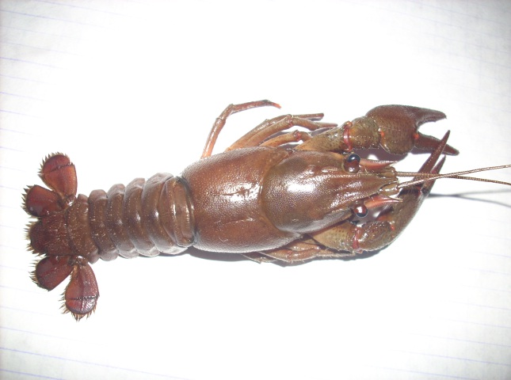

в)Носит серенький жилет,
Но у крыльев — чёрный цвет.
Видишь, кружат двадцать пар
И кричат:
— Карр! Карр! Карр! (ворона)
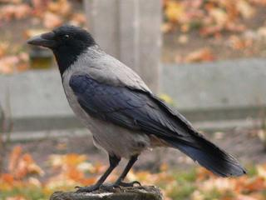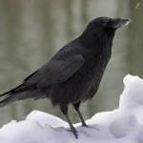
Мы сегодня познакомимся с рассказом «Рак и ворона». Автором этого рассказа является К.Д.Ушинский.(портрет К.Д. Ушинского)
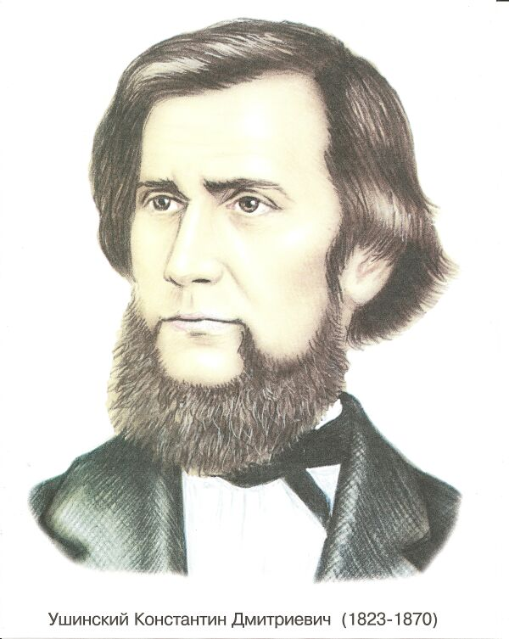
Мы уже знакомы с его произведениями. Давайте, попробуем вспомнить их. Это «Лиса-лисонька», «Умей обождать».
И познакомимся с буквой Рр и согласными звуками [р], [р'].
Работа в тетради. Открываем тетради и пропишем буквы, слоги и слова.
*чистописание.
Рр ре ря ре рю ра ро ру ры рэ рё.
рак ворона
*работа со словарным словом (запись слова в словарь)
*объяснение значения слова (ответы детей)
ворона
Вороны – это зимующие птицы.
Краткое сведение о вороне:
Вороны – уникальные птицы, которые могут подражать звукам. Были случаи, когда они издавали лай, как собаки.
Длина их тела достигает 65 сантиметров. Вороны имеют чёрное оперение с отливом. Это осторожная птица, которая умеет прекрасно передвигаться по земле. В полёте вороны больше напоминают хищных птиц. Перед тем, как подняться в воздух, ворона обычно совершает несколько прыжков.
Продолжительность жизни птицы зависит от питания, окружающей среды и места обитания. В среднем на природе возраст такой птицы достигает пятнадцати лет. Встречаются и представители, достигшие тридцатилетнего возраста. Из-за постоянных опасностей, встречающихся в реальной жизни, они редко становятся долгожителями. Существует миф, что раньше эти пернатые доживали до 300 лет.
При этом в городской среде вороны чаще всего живут порядка десяти лет. Ежедневно они сталкиваются со множеством трудностей, которые приходиться преодолевать.
Что едят вороны? . Вороны обычно едят насекомых и их личинки; эти насекомые включают саранчу, кузнечиков, жуков, саранчу, пауков.
* Речевая зарядка.
-Как каркает ворона? (кар-кар)
- Как рычит рысь? (“р-р-р-р”). Произнесите этот звук, послушайте. Как произносим? (твёрдо).
*работа с чистоговоркой
-Ра – ра – ра – Кате спать пора
- Ро – ро – ро – на полу стоит ведро
- Ры – ры – ры – летают комары
- Ри – ри – ри – на ветке снегири
III.Повторение
-когда согласные произносятся твёрдо? (перед гласными а, о, у, ы, э)
-когда согласные произносятся мягко? (перед гласными е, ё, ю, я, и )
*чтение слогов:
РА-РЯ РО-РЁ РУ-РЮ РЫ-РИ РЕ-РЭ
- Что еще можно сказать о согласных звуках. (Звонкие и глухие; мягкие и твердые, парные и непарные).
* Анализ звука [р],[р']
Выделение из слов | “рысь” - [р], | “река” - [р’]
-Какой звук обозначает буква Р в слове «рысь»? А в слове «река»?
Дайте характеристика звукам, которые обозначает буква Р: согласный, бывает твердым и мягким, звонкий, непарный.
Работа с учебником, стр.79. (чтение с остановкой)
Чтение первой части.
*анализ первой части
-Назовите героев этого произведения? (ворона и рак)
*работа в тетради.
Давайте сделаем звуко-буквенный анализ этих слов.
ворона [варона]-6б, бзв, зсл, во-ро-на
рак [рак]- 3б, 3зв, 1сл, рак.
-Что случилось с раком?
-Как вы думаете, что скажет рак вороне? (ответы детей)
Проверим по учебнику, совпадутся ли ваши ответы, чуть позже. А сейчас работа в тетради. Запишем в тетради первое предложение.
*работа у доски
Летела ворона над рекой.
-О ком говорится в предложении? (о вороне). Какой вопрос зададим к этому слову: КТО? или ЧТО?
-Какое действие совершает ворона? (Летела). Продолжим дальше чтение.
Чтение 2 части
*анализ текста
-На какую хитрость пошёл рак, чтобы освободиться от вороны?
-А что можно сказать о вороне?
-Кто из них оказался умнее, находчивее?
*чтение по ролям
-слова автора
-слова вороны
-слова рака
*Работа со скороговоркой. Запись в тетради (самостоятельно)
-Какой звук повторяется в скороговорке?
Проворонила ворона воронёнка.
IV.Физкультминутка.
С физкультминуткой я дружу,
Свою спинку разогну,
Руки кверху подниму,
А потом их опущу”.
А потом попрыгаю:
“Раз-два-три”.
Ручками похлопаю
Ножками потопаю
Сяду я за парту стройно
Чтоб вести себя достойно.
*словарная работа (у доски). Подчеркни слоги с буквой Р, мягкие одной чертой, твёрдые- двумя.
Берёза, воробей, корова, мороз, ребята, ворона.
Работа с учебником, стр.77 у.2. (с комментированием).Запиши пары слов с твёрдыми и мягкими согласными. Раздели слова для переноса. Подчеркни слоги с буквой Р одной чертой, если произносятся мягко, двумя- если твёрдо.
Рад-ряд, ру-ка- крюк, ро-зы- берё-за, ры-ба-рису-нок.
* Игра. Выделение звуков [р],[р’] в словах.
Встаньте те дети, в именах которых есть новые звуки. (Кира, Рустем, Жангир, Санжар, Альберт, Альнур, Эльдияр, Ансар, Валера, Аружан, Альнур, Абильмансур)
Как я произнесла эти звуки?
- Определите, как произносится этот звук в именах Регина и Кирилл? Почему?
*работа с правилом, стр.78
Вывод:
В слогах ра, ро, ру, ры, рэ согласный звучит твёрдо.
В слогах ря, рё, рю, ри, ре согласный звучит мягко.
V.Домашнее задание
стр.79 (чит по ролям), стр.77 у.3, у.5 (пр,сл)
VI.Итог урока.
- Чем занимались на уроке?
- Что нового узнали?
- С какой буквой познакомились?
- Какой звук она обозначает?
Запиши гласные буквы, которые обозначают:
твёрдость согласных звуков
Р__ Р__ Р__ Р__ Р__
мягкость согласных звуков
Р__ Р__ Р__ Р__ Р__

Найди «лишнее» слово. Почему?
Роза, ромашка, берёза.
VII.Выставление оценок.

